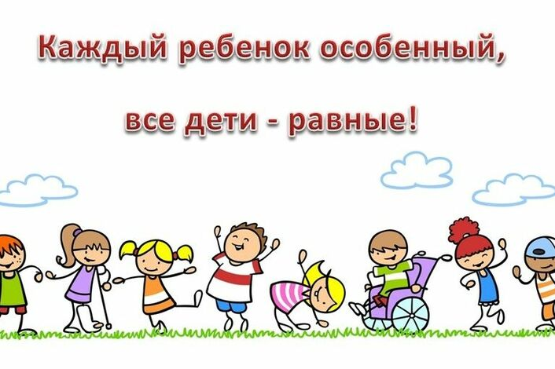Вы узнали, что ваш ребенок особенный. Что делать дальше?

1. Прежде всего, обратитесь к психологу и медику, которые будут сопровождать развитие ребенка. Из профессионального и достоверного источника узнайте обо всех тонкостях болезни, перспективах коррекции. Не занимайтесь самолечением и самостоятельной постановкой диагнозов через интернет.
2. Не забывайте, что несмотря на особенности, ребенок живет по общим закономерностям развития. Например, он, как и все дети, проходит[возрастные кризисы](https://psychologist.tips/1781-vozrastnye-krizisy-eto-chto-takoe.html). Только выраженность их будет ярче. Как и другие дети, ваш ребенок сначала учится играть, а потом понимать и произносить речь. Самостоятельность его тоже нарастает постепенно. Изучите общие принципы развития детей и не забывайте про них.
3. Следите за соблюдением режима дня, исполнением предписаний врачей, приемом таблеток, если это необходимо.
4. Овладейте основами социальной и специальной педагогики, психологии. Попросите у сопровождающего психолога инструкцию для индивидуальных занятий с ребенком дома.
5. Изучите правовые основы сопровождения ребенка с ОВЗ: Закон «Об образовании в РФ», ФГОС ОВЗ, СанПиН, Конвенция о правах ребенка, Конституция РФ и другие тематические документы.
6. Составляйте план занятий на пару недель вперед. Разрабатывайте его вместе с педагогом, психологом, врачами.
7. У большинства детей ОВЗ ниже активность центральной нервной системы, они быстрее устают. Не требуйте от них быстрых реакций, предоставьте больше времени на сон и отдых. Но обязательно проконсультируйтесь со специалистом.
8. Независимо от диагноза проводите игры на развитие ритма движений. Это могут быть любые задания на ритм, хлопки. Дополнительно подобные упражнения улучшают эмоциональный фон ребенка, способствуют развитию речи и внимания.
9. Не ограничивайте самостоятельность ребенка в самообслуживании. Приобретите небьющуюся посуду, следите за безопасностью. Не злитесь на медлительность, например, в завязывании шнурков. Детям с ОВЗ нужно больше времени на приобретение навыков.
10. Не забывайте про похвалу, но используйте разные ее формы, чтобы ребенок не начал относиться к ней как к чему-то естественному.
11. Любое занятие стройте в три этапа: инструкция ребенку, помощь при необходимости, похвала успехов.
12. Полезно вести дневник наблюдений, где фиксируются особенности развития, успехи, пройденные этапы. Ведите его постоянно, на каждом возрастном этапе. Отслеживайте динамику достижений.
13. При игре и обучении ребенка старайтесь чередовать виды деятельности, выбирайте короткие задания. Постепенно усложняйте задачи, но не забывайте чередовать их с простыми заданиями, тем, что ребенок уже умеет.
14. Каждую игру или цикл занятий начинайте и заканчивайте ситуацией успеха. Ситуация успеха – создание условий, с которыми ребенок обязательно справится. Подумайте, что удается вашему чаду лучше всего. Это и используйте.